امتحان علوم – الفصل الاول (التنفس) 2006/2007
الصف الخامس
الاسم :.............................. التاريخ :................................
====================================================
اجب عن جميع الاسئله

اكمل الفراغ :

- يحتاج الانسان الى ثلاثه عناصر ضروريه للحياه, هي
أ. ........................ ب. ................................ ت. .........................
- الغاز الذي نستوعبه في عمليه الشهيق هو ..............................
- الغاز الذي نزفره(نخرجه) في عمليه الزفير هو .......................
- لانتاج الطاقه في الجسم يلزم غاز ............................. و ...............................

2. وظائف الانف
ضع الكلمه المناسبه في مكانها الصحيح
الاهداب الدم المخاط

- يبرد الانف الهواء بواسطه ................................
- ينظف الانف الهواء بواسطه .............................
- يرطب الانف الهواء بواسطه ...........................
- يسخن الانف الهواء بواسطه ...........................

3. التسلسل الصحيح لعمليه التنفس هو :
- المخ------ حركه الاضلاع والحجاب الحاجز....... التنفس
- المخ------ التنفس....... حركه الاضلاع والحجاب الحاجز
- حركه الاضلاع والحجاب الحاجز....... المخ------ التنفس

4. امامك رسم للجهاز التنفسي, اكتب اسماء الاعضاء المشار اليها
رئتان شُعب انف قصبه هوائيه حويصلات هوائيه شعيبات هوائيه الحجاب الحاجز

صوره للجهاز التنفسي

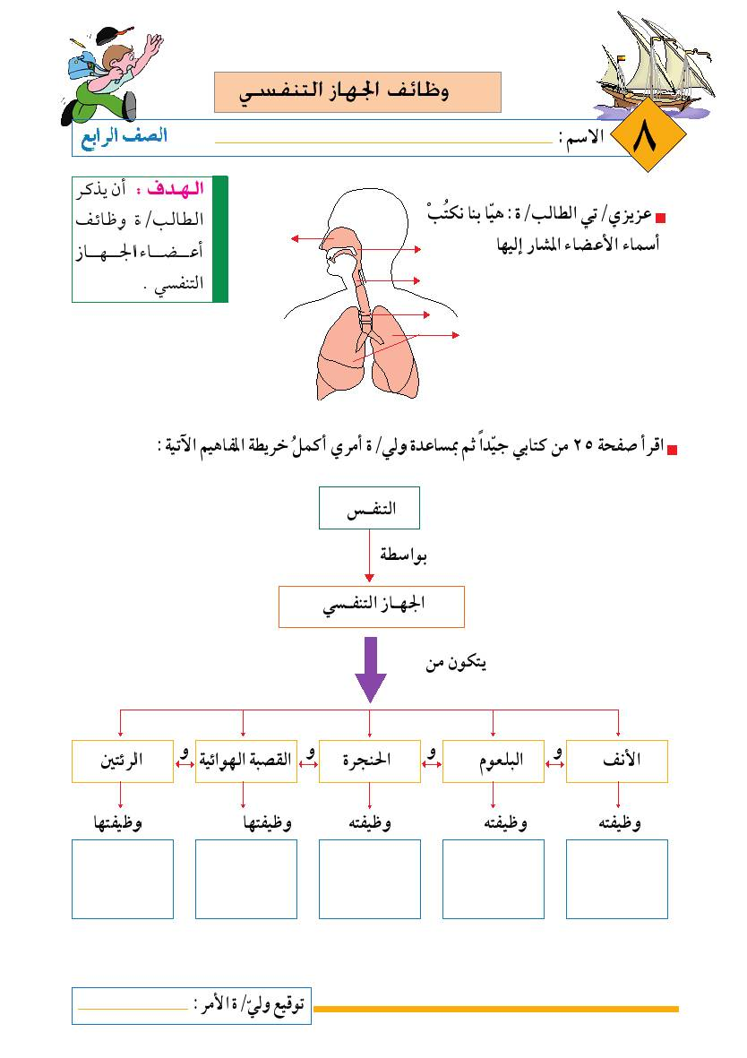

5. اكتب صحيح او خطأ
- عندما يبذل الانسان مجهودا فانه يحتاج الى بذل طاقه اكبر .....................
- وظيفه القفص الصدري هي حمايه الرئتين . .............................
- عدد الحويصلات الهوائيه في الرئتين قليل جدا .....................
- العمليه التي تتم في الرئتين تسمى عمليه "تبادل الغازات" .....................
- الحجاب الحاجز والاضلاع مهمان في عمليه التنفس..................
- تبادل الغازات يتم في الحويصلات الهوائيه ...........................

6. ما هي الطرق التي يمكن ان نتعرف يها على التنفس؟ وايهما افضل برأيك
يمكن ان نتعرف على التنفس بواسطه : ..................... ....................... ...................
افضل طريقه برأيي هي :........................... لان ......................................................................................................................................................................................................................................................

7. اذكر طرق انتقال العدوى من شخص لاخر ؟
تنتقل العدوى من شخص لاخر بواسطه :
أ. .......................... ب. ............................. ت. .................................

8. الجالس بجانب المدخن يتعرض لاضرار التدخين . اشرح هذا القول .
.................................................................................................................................................................................................................................................................................................................................................................................

